2023年枣庄市初中学业水平考试
物理试题
一、选择题
1. “朝辞白帝彩云间，千里江陵一日还。两岸猿声啼不住，轻舟已过万重山。”李白这首脍炙人口的七言绝句，描绘了一幅阐述运动相对性的完美画卷，诗中的意境如图所示。从物理学的角度看，我们说舟中人是静止的，所选的参照物是（ ）
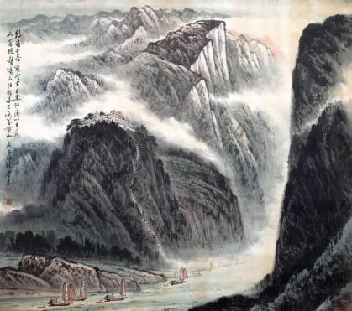
A. 白帝 B. 江陵 C. 两岸 D. 轻舟
2. 如图所示，将一把钢尺紧按在桌面边缘。先将尺的一半伸出桌面，用力拨动钢尺，听它振动发出的声音；再增加尺伸出桌边的长度，用相同的力拨动钢尺，听到的声音（ ）
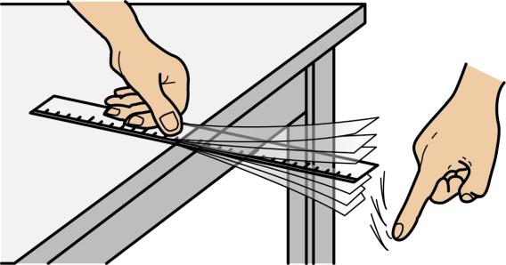
A. 响度变大
B 响度变小
C. 音调变高
D. 音调变低
3. 夏天，刚从冰箱中取出的雪糕周围会出现“白气”，“白气”形成对应的物态变化是
A. 汽化 B. 升华 C. 凝华 D. 液化
4. 在2022年北京冬奥会短道速滑男子1000米比赛中，中国选手任子威荣获金牌。图甲是他正全力通过弯道、图乙是他获胜后站立在水平赛场中央大声欢呼的情形，下列说法正确的是（ ）
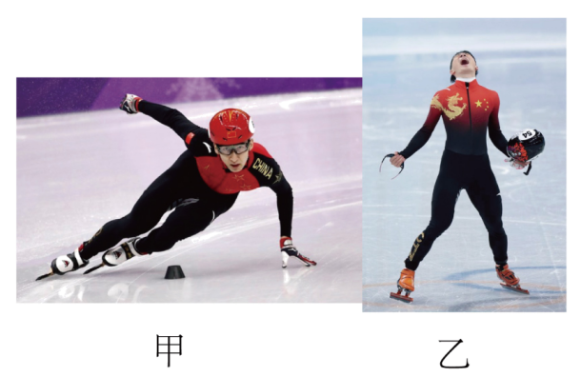
A. 运动员通过弯道的过程处于平衡状态
B. 运动员通过弯道时有惯性，站立时没有惯性
C. 站立时他受到的重力和冰面对他的支持力是一对平衡力
D. 站立时他对冰面的压力和冰面对他的支持力是一对平衡力
5. 如图所示的光现象中，与小孔成像原理相同的是（ ）
A. 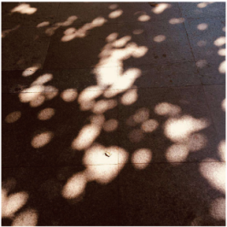 树荫下的圆形光斑 B. 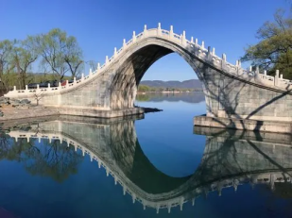 水中桥的倒影
C. 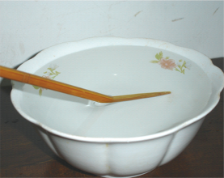 水中“弯折”的筷子 D. 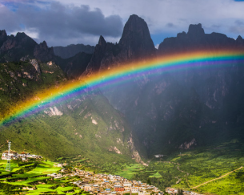 雨后的彩虹
6. 掉在地上的弹性小球会跳起，但是越跳越低。如图所示为小球在地面弹跳的频闪照片，下列说法不正确的是（ ）
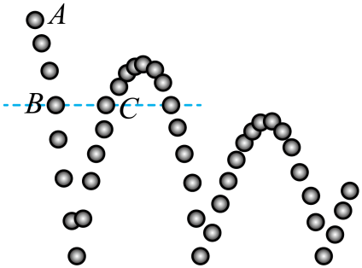
A. 小球越跳越低，说明小球机械能逐渐减少
B. 从A点运动到B点，小球重力势能转化为动能
C. 经过相同高度的B、C两点时，小球的重力势能相同
D. 经过相同高度的B、C两点时，小球的动能相同
7. 喜爱物理的小明想设计一个双钥匙电动安全锁，这里钥匙相当于“开关”，要求是两把钥匙同时使用（开关闭合）才能开锁，以下符合设计要求的电路图是（ ）
A. 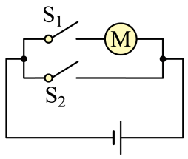 B. 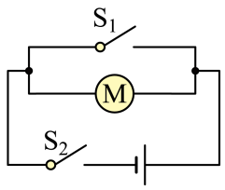 C. 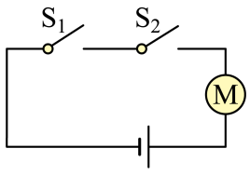 D. 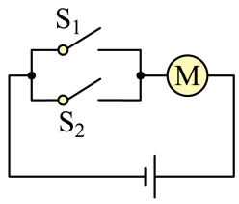
8. 如图所示，R₁是定值电阻，R₂是滑动变阻器，电源电压保持不变，当滑动变阻器R₂的滑片P向b端滑动时，下列说法正确的是（ ）
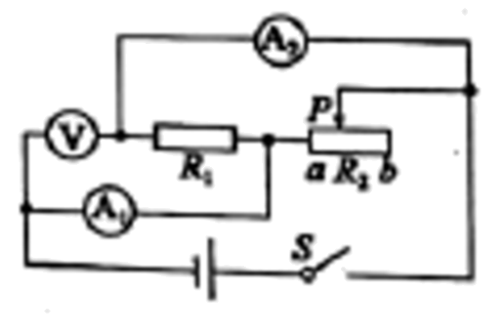
A. 电压表V的示数变小，电流表A₁的示数变小
B. 电压表V的示数变大，电流表A₂的示数不变
C. 电压表V的示数不变，电流表A₁的示数变大
D. 电压表V的示数与电流表A₂的示数之比不变
9. 我国自行研制的第三艘航空母舰福建号采用了最先进的电磁弹射器。电磁弹射器的弹射车处于强磁场中，当弹射车内的导体有强电流通过时，弹射车就给舰载机提供强大的推力而快速起飞。下列各图能正确反映电磁弹射器工作原理的是（ ）
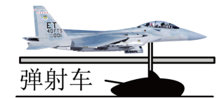
A. 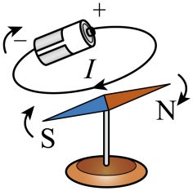 B. 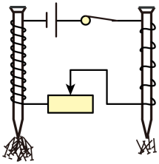
C. 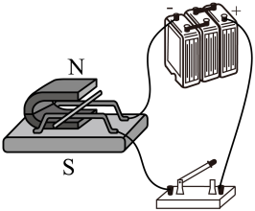 D. 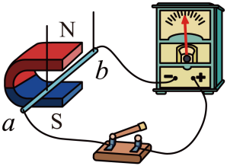
10. 关于能源、信息、新材料和航天，下列说法正确的是（ ）
A. 核能和地热能都是可再生能源
B. 核潜艇是利用原子核发生聚变来获取动力的
C. 弯曲的光导纤维也能传输信息，说明光可以沿曲线传播
D. 中国航天员王亚平进行“天宫课堂”授课时，依靠电磁波与地面之间进行信息传递
11. 如图甲所示的电路中，电源电压不变，小灯泡L的阻值不变，滑动变阻器R的规格是“100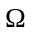；1A”。闭合开关，在保证电路元件安全且能使小灯泡正常发光的前提下，最大范围内移动滑片，绘制了通过变阻器的电流与变阻器阻值关系的图象，如图乙所示。下列说法正确的是（ ）
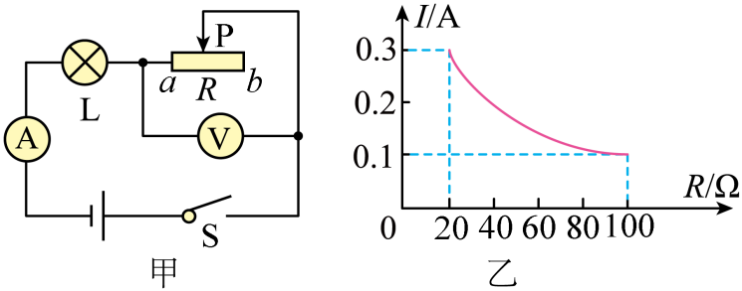
A. 电源电压为6V
B. 小灯泡的电阻为10
C. 小灯泡的额定功率为1.8W
D. 整个电路电功率最小时，20s内滑动变阻器消耗的电能为12J
12. 安全教育已越来越引起学校和社会各界的高度重视，并开展了一系列丰富多彩的教育活动。在某校一次安全用电知识的“对”、“错”抢答比赛中，下列选项应答“对”的是（ ）
A. 若空气开关“跳闸”，一定是使用了大功率用电器
B. 使用三线插头和三孔插座的目的，是将用电器的金属外壳与大地相连
C. 家庭电路的开关，接在零线或火线上都可以
D. 雷雨天气可以打着雨伞在开阔地上行走
二、填空题
13. 小明用如图甲所示的实验装置探究水沸腾的特点，当水沸腾时，温度计的示数如图乙所示，由此可知水的沸点是__________℃，用酒精灯持续加热，水的温度__________。
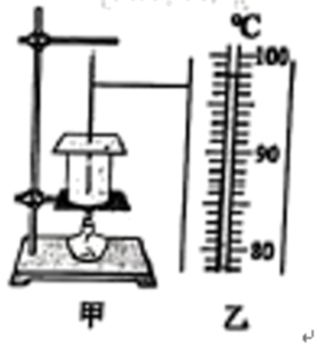
14. 为全面推进“乡村振兴”工程，加快农业农村绿色发展，我市部分农村地区已经使用上了天然气烧水煮饭。小明同学用他家的天然气灶将质量为2kg，初温为20℃的水加热到100℃，水吸收的热量是__________J；消耗了0.03m³的天然气，则此天然气灶的热效率为__________。【水的比热容c=4.2×10³J/（kg·℃），天然气的热值q=7.0×10⁷J/m³】
15. 用冰取火，似乎不可思议，但这绝非传。据晋代张华的《博物志》记载，我国古代就把冰块制成透镜，利用透镜对光的__________作用将物体点燃，如图所示。此类透镜应用非常广泛，用它制作的眼镜片可以用来矫正__________眼；照相机的镜头也相当于这类透镜，用照相机拍照时，胶片上形成__________（填像的性质）。
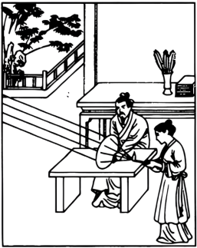
16. 壮丽辉煌的咸阳宫曾巍然矗立于八百里秦川，司马迁在《史记》中有关于这座宫殿的描述。右图是我们的祖先在建造宫殿时搬动巨大木料的劳动情境示意图，他们通过横杆、支架、石块等，将巨木的一端抬起，垫上圆木，以便将其移到其他地方，请分析：
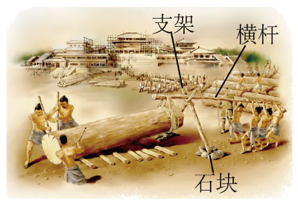
（1）支架下端垫有底面积较大的石块，其目的是为了______压强；
（2）支架上的横杆其实是______杠杆（选填“省力”、“费力”或“等臂”）；
（3）如果他们无法将巨木抬起，请你提出一个抬起巨木的改进方案：______。
17. 如图所示，给试管内水加热至一定程度，发现试管口木塞会被推出。给水加热是通过__________的方式使水的内能增加；四冲程内燃机的__________冲程与上述实验木塞被推出过程的能量转化相同。
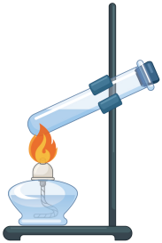
18. 如图甲所示，电源电压保持不变，闭合开关S，滑动变阻器滑片P从b点滑向a点的过程中，两个电压表示数随电流表示数变化的图像如图乙所示。
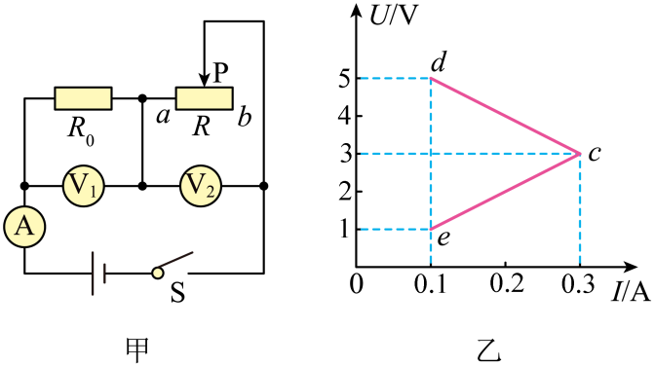
（1）图乙中__________（选填“dc”或“ec”）表示电压表V₁的示数随电流表示数变化的图像；
（2）该电路消耗的最大总功率与最小总功率之比为__________。
二、作图与探究题：本题共4小题，共18分。
19. 自行车尾灯可有效避免夜间交通事故的发生，它由多组“直角反射器”组成，其中一组“直角反射器”如图所示，一束光射向平面镜S₁，请在图中画出经过S₁、S₂两个平面镜反射后的光路图。
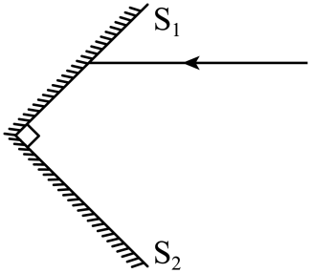
20. 我市山区在精准扶贫政策扶持下，种植的大樱桃喜获丰收，小明想知道大樱桃的密度，他用天平和量筒进行了如下实验。
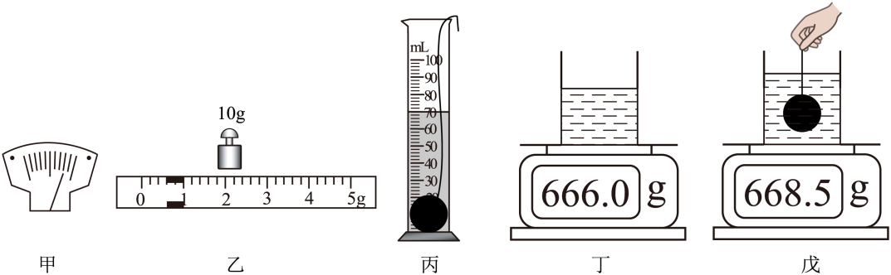
（1）把天平放在水平桌面上，先把游码放到标尺左端的__________处，发现指针在分度盘的位置如图甲所示，应该向__________旋动平衡螺母，使横梁平衡；
（2）用调好的天平测大樱桃的质量，当右盘中所加砝码和游码的位置如图乙所示时，天平恢复平衡，则大樱桃的质量为__________g；
（3）将用细线拴好的大樱桃放人装有60mL水的量筒中，水面上升到如图丙所示位置。根据测量结果可知大樱桃的密度为__________g/cm³；
（4）小丽同学设计了另一种实验方案：她先用天平正确测出了大樱桃的质量m，再将用细线拴好的大樱桃放入空量筒中，然后向量筒内倒人适量的水，水面到达V₁刻度线处，接着将大樱桃提出，水面下降到V₂刻度线处，进而测出大樱桃的体积，并计算出大樱桃的密度，则小丽所测大樱桃的密度值与真实值相比__________（选填“偏大”或“偏小”）；
（5）小明回家后，还想测出妈妈手镯的密度，他找到家里的电子秤，称出手镯的质量是48.0g，又借助细线、水、玻璃杯，进行了如图丁、戊所示的实验操作，测出了手镯的体积，则手镯的密度是__________g/cm³。
21. 在探究电流通过导体产生热量的多少与什么因素有关的实验中。某兴趣小组猜想：电流通过导体产生的热量可能与通过导体的电流、导体的电阻和通电时间有关，于是他们利用甲、乙、丙三个装置进行实验探究，如图所示，三个装置的透明容器中各有一段电阻丝，容器中密封着等量的空气，U形管中液面高度的变化反映密闭空气温度的变化。
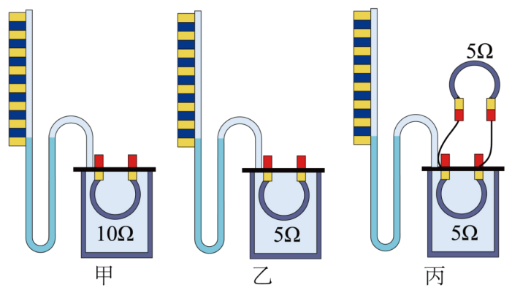
（1）要探究电热与电阻的关系。应选用__________组合，并将它们__________接到电源两端进行实验。
（2）选用乙、丙组合，串联接到电源两端进行实验，在通电时间相同的情况下，发现乙装置U型管中液面高度变化大，由此可得到的结论是：在电阻相同、通电时间相同的情况下，__________。
（3）实验中通过观察U型管中液面高度的变化反映密闭空气温度的变化，在研究许多物理问题时都会用到这种方法，下列实例采用研究方法与此相同的是__________。
A．探究电流与电压、电阻的关系
B．用铁屑显示磁体周围磁场分布
C．研究光的传播时，引入“光线”
D．探究平面镜成像的特点
22. 提高机械效率可以充分发挥机械设备的作用，对节能减排、提高经济效益有重要的意义。某科技创新小组根据生活经验和客观事实，对影响滑轮组机械效率的因素作出如下猜想：
猜想I：滑轮组的机械效率与物体被提升的高度有关
猜想Ⅱ：滑轮组的机械效率与动滑轮的重力有关
猜想Ⅲ：滑轮组的机械效率与所提物体的重力有关
根据猜想，运用如图甲、乙、丙所示的装置进行了实验探究，测得的实验数据如下表所示。
实验次数 | 钩码的重力G/N | 钩码上升高度h/m | 绳端拉力F/N | 绳端移动的距离S/m | 机械效率η
1 | 2 | 0.1 | 0.90 | 0.3 | 74.1%
2 | 4 | 0.1 | 1.50 | 03 | 88.9%
3 | 4 | 0.1 | 1.25 | 04
4 | 4 | 0.2 | 1.50 | 0.5 | 88.9%
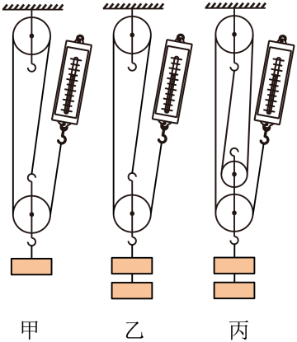
（1）实验时应沿竖直方向__________缓慢向上拉动弹簧测力计；
（2）分析表中数据可知：第3次实验是利用了图__________的装置完成的，它的机械效率η=__________；
（3）比较2、4两次实验数据，可验证猜想I是__________（选填“正确”或“错误”）的；
（4）通过比较__________（填实验序号）两次实验数据得出结论：同一滑轮组提升重物时，物重越大，滑轮组的机械效率越高；
（5）通过比较2、3两次实验数据可得出结论：不同滑轮组提升相同重物时，动滑轮越重，滑轮组的机械效率__________。
23. 用弹簧测力计挂着一个长方体金属块，沿竖直方向缓慢浸入盛有适量水的圆柱形平底薄壁容器中，直至完全浸没（水未溢出），如图甲所示。通过实验得出金属块下表面浸入水中的深度h与其排开水的体积V_{排}的关系，如图乙所示。已知金属块的质量为0.4kg，容器的底面积与金属块的底面积之比为5：1，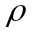_{水}=1.0×10³kg/m³，g取10N/kg。求：
（1）金属块所受的重力；
（2）金属块的下表面浸入水中的深度为2cm时，弹簧测力计的示数；
（3）金属块刚浸没时，金属块底部受到水的压强；
（4）金属块浸没后与金属块浸入之前比较，水对容器底部的压强增加了多少。
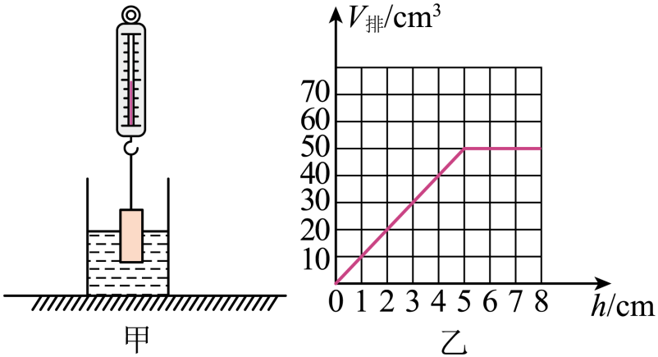
24. 体重超标已影响了部分中学生的身心健康，为了动态监测学生的体重情况，班级科技创新小组设计了一台由电流表改装而成的简易体重计，其电路如图甲所示。已知电源电压恒定，定值电阻R₀=5Ω，R为压敏电阻，其阻值与所受到的压力关系如图乙所示，电流表量程为0~0.6A，踏板重力不计，求：
（1）闭合开关S，当体重计空载时，电路中的电流为0.12A，电源电压为多少；
（2）当体重计示数为600N时，R₀消耗的电功率为多少；
（3）此体重计所能测量的最大体重为多少。
